Отлов безнадзорных животных

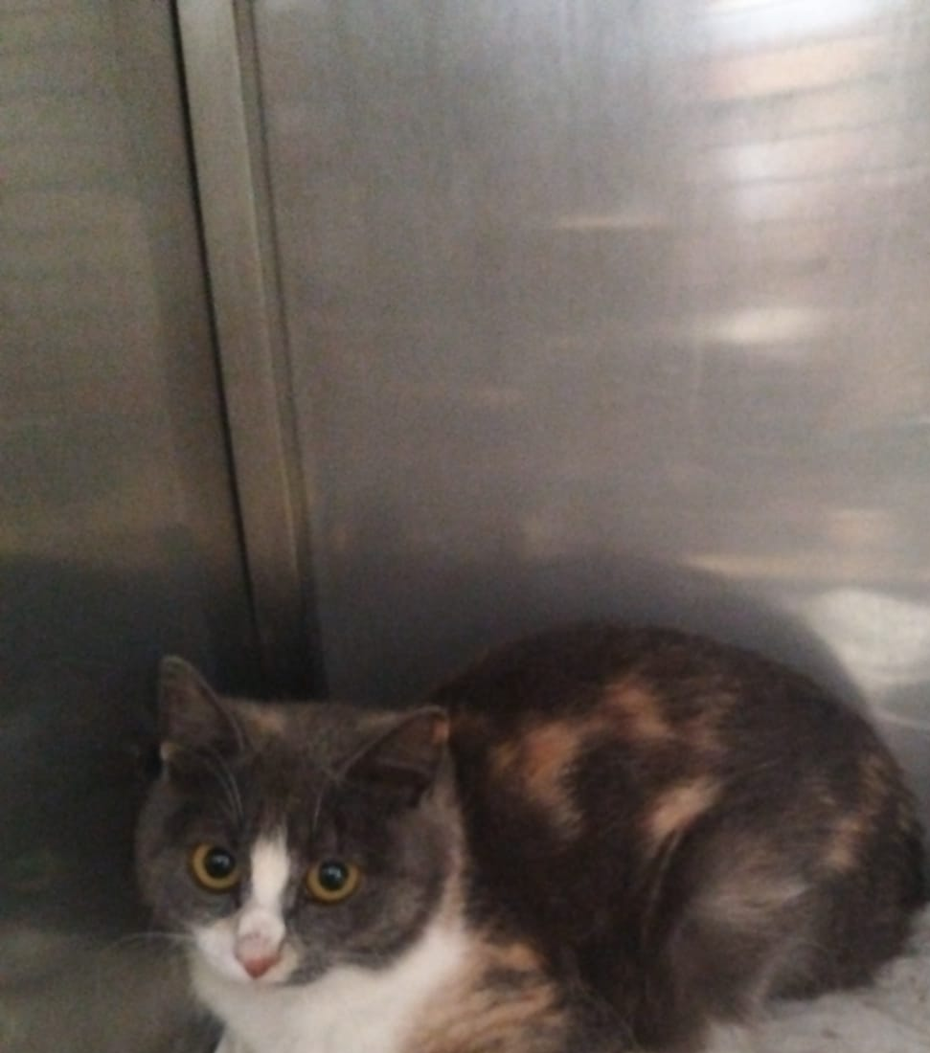 | ул. Мусы Джалиля, д.13, к.1  20.06.2024г.
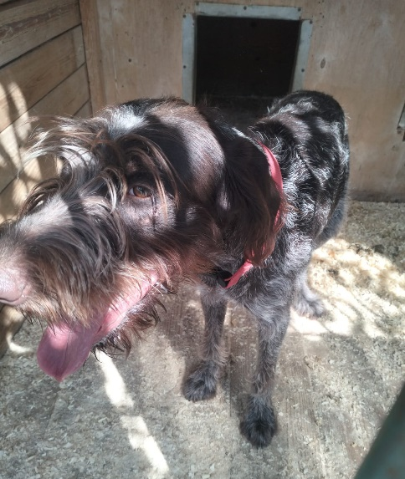 | ул. Деловая, д.22  22.06.2024г.
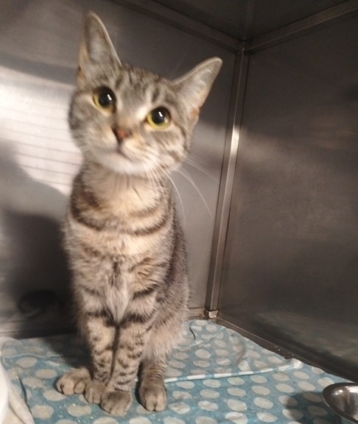 | ул. Мусы Джалиля, д.13, к.1  23.06.2024г.

